МИНИСТЕРСТВО НАУКИ И ВЫСШЕГО ОБРАЗОВАНИЯ РОССИЙСКОЙ ФЕДЕРАЦИИ
Федеральное государственное бюджетное образовательное учреждение высшего образования
«КУБАНСКИЙ ГОСУДАРСТВЕННЫЙ УНИВЕРСИТЕТ» (ФГБОУ ВО «КубГУ»)
Факультет компьютерных технологий и прикладной математики
Кафедра информационных технологий

ОТЧЕТ
по дисциплине «Основы облачных технологий»
по лабораторной работе № 3
Обучение ML-модели в DataSphere

Работу выполнил студент: Барсуков Я.А.
Курс и группа: 4 курс, МО42
Работу проверил: канд. техн. наук, доц. Полупанов А.А.

Краснодар 2026

Цель работы
Подготовить погодные признаки, обучить модели прогнозирования урожайности винограда и сохранить результаты в Object Storage.
Первичное обучение выполнено в DataSphere. Агрегация, подготовка датасета, обучение и оценка дополнительно воспроизведены в терминале Cloud Shell на тех же данных. Ниже показаны выполненные команды и их фактические результаты.

1 Облачная функция загрузки погодных данных
Подготовлены исходный файл weather_archivist.py, зависимости и ZIP-архив. Функция weather-archivist развёрнута в Yandex Cloud. Команда yc подтвердила статус ACTIVE.
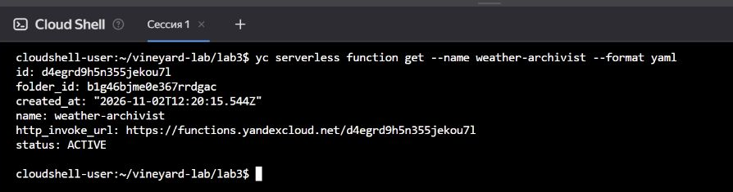
Рисунок 1 — Проверка активной функции weather-archivist в Cloud Shell

2 Структура и проверка архива в Object Storage
В бакете проверены 50 JSON-файлов: пять регионов по 10 лет, с 2015 по 2024 год. Прочитаны 18 265 суточных записей; пропущенных значений в используемых полях нет.
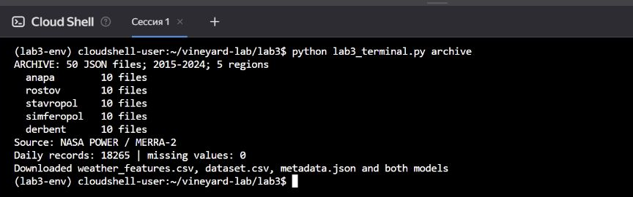
Рисунок 2 — Команда проверки всех архивов и загрузки сохранённых артефактов

3 Агрегация погодных данных средствами PySpark
Использован вариант PySpark в локальном режиме. В DataSphere создан CSV из 50 строк и 7 столбцов. Повторный запуск агрегации из терминала прочитал все архивы, выполнил вычисления и подтвердил совпадение с CSV, сохранённым DataSphere.
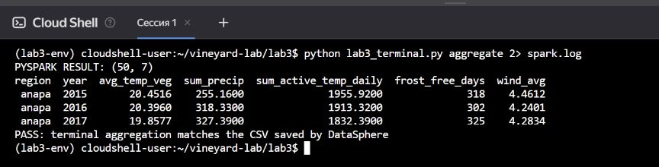
Рисунок 3 — Реальный запуск PySpark и совпадение результата с данными DataSphere

4 Проект DataSphere и окружение выполнения
Созданы сообщество vineyard-community, проект vineyard-ml и коннектор vineyard-s3 для доступа к бакету. В проекте использован ноутбук vineyard_training.ipynb. После обучения ВМ остановлена.
Для повторного выполнения из командной строки в Cloud Shell установлены Java 17, PySpark 3.5.4, CatBoost 1.2.10 и библиотеки обработки данных. Версии компонентов проверены отдельной командой.
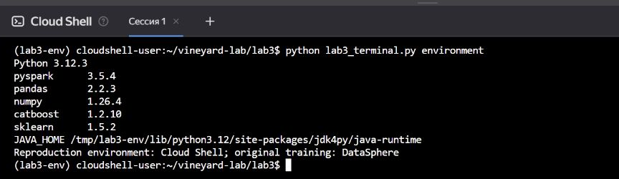
Рисунок 4 — Проверка окружения терминального воспроизведения лабораторной

5.2-5.3 Подготовка датасета и целевой переменной
Погодные признаки объединены с характеристиками пяти сортов. Повторно сформированы 250 записей с 11 признаками и синтетической целевой урожайностью. При seed=42 датасет совпал с файлом, сохранённым в DataSphere. Средняя урожайность составила 7,435721 т/га, пропусков нет.
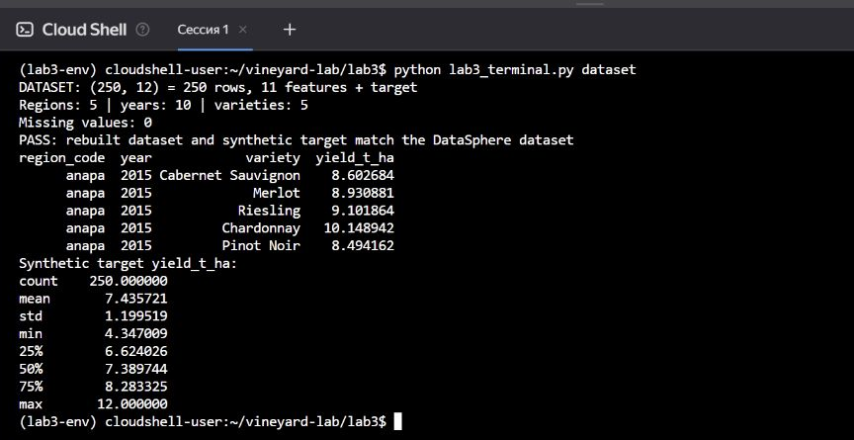
Рисунок 5 — Формирование датасета и статистика синтетической цели из терминала

5.4 Обучение CatBoost и GradientBoosting
Обе модели повторно обучены командой Python. Выборка разделена на 200 обучающих и 50 тестовых строк. Использованы 300 итераций, learning_rate=0,05; для CatBoost задана глубина 6, для GradientBoosting — 3. Метрики повторно обученного CatBoost совпали с метриками модели, сохранённой DataSphere.
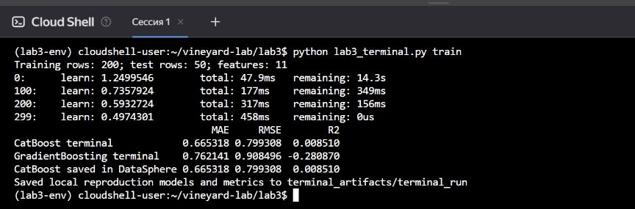
Рисунок 6 — Команда обучения двух моделей и сравнение с сохранённым CatBoost

6 Оценка модели и визуализация
Для CatBoost получены MAE=0,665318 т/га, RMSE=0,799308 т/га и R²=0,008510. Для GradientBoosting при повторном запуске получены 0,762141 т/га, 0,908496 т/га и −0,280870 соответственно. CatBoost показал меньшую ошибку на этой тестовой выборке.
Выведена важность признаков. Наибольшие значения у региона, числа безморозных дней и сорта. Сформирован файл evaluation.png с графиками важности признаков, прогноза относительно синтетической цели и урожайности по сортам и регионам.
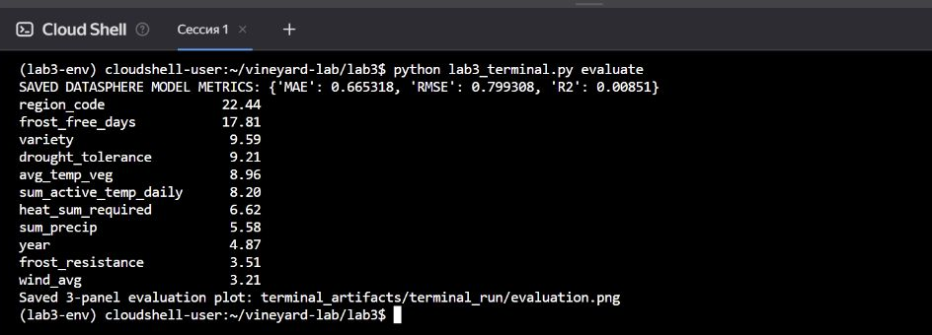
Рисунок 7 — Расчёт метрик, важности признаков и сохранение графиков в терминале

7 Сохранение и проверка модели в Object Storage
В версии models/v20261102_142611/ находятся dataset.csv, metadata.json, model.cbm и gradient_boosting.pkl. Сохранённый model.cbm загружен в CatBoost: подтверждено наличие 300 деревьев и выполнен прогноз для трёх строк тестового набора.
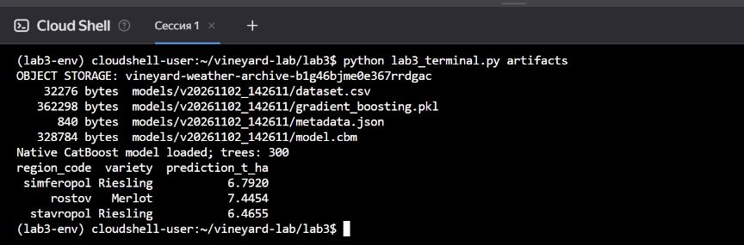
Рисунок 8 — Чтение файлов из Object Storage и прогноз сохранённой моделью

Самостоятельное задание
8.4.1 Эмбеддинги для 250 строк и обучение CatBoost
Получены 250 векторов размерности 256 через text-embeddings-v2-doc/latest. Расширенный набор содержит 267 признаков. CatBoost обучен на 300 итерациях с глубиной 6 и learning_rate=0,05; MAE=0,677131 т/га, R²=−0,004196.
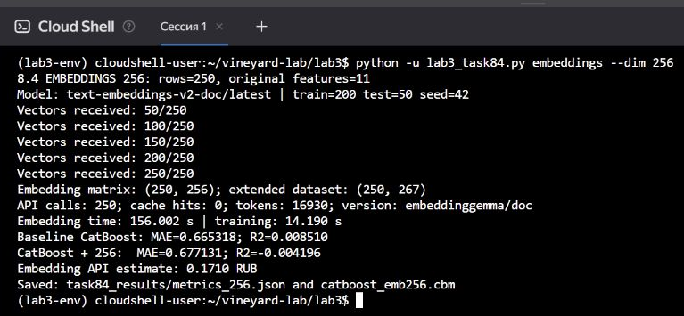
Рисунок 9 — Эмбеддинги 256 для всех строк и обучение CatBoost
8.4.2 Сравнение размерностей 256 и 768
Указанные в методичке 1024 заменены на поддерживаемые 768; размерность передана параметром dim. Получены 779 признаков, MAE=0,659102 т/га и R²=0,001143 при тех же параметрах обучения.
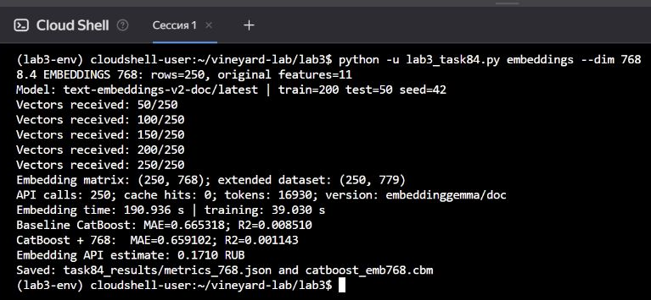
Рисунок 10 — Получение эмбеддингов 768 и обучение CatBoost
Для 256/768 векторизация заняла 156,002/190,936 с, обучение — 14,190/39,030 с. Время векторизации включает API-запросы и паузы. У 768 минимальный MAE, но исходная модель имеет лучший R²=0,008510.
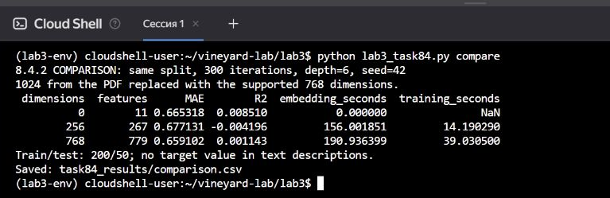
Рисунок 11 — Сравнение времени выполнения, MAE и R²
8.4.3 Текстовое пояснение прогноза YandexGPT
YandexGPT Lite переданы признаки строки 142, прогноз 6,7920 т/га и средняя цель обучения 7,4599 т/га. В терминале выведен сохранённый фактический ответ API с пояснением прогноза ниже среднего.
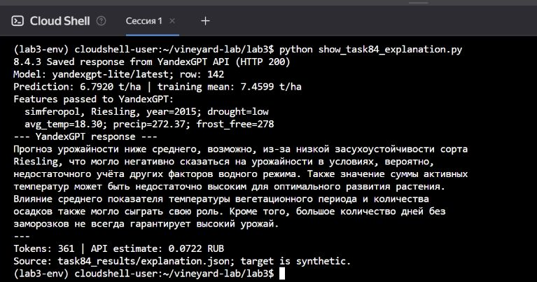
Рисунок 12 — Пояснение прогноза YandexGPT в терминале
Ответ YandexGPT — гипотеза, а не доказательство причин решения CatBoost. Цель синтетическая; упоминание суммы температур требует осторожной интерпретации.
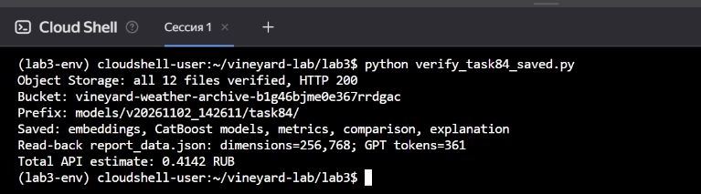
Рисунок 13 — Проверка результатов задания в Object Storage

Вывод
Выполнены агрегация, подготовка датасета, обучение и сохранение моделей. Реальные терминальные запуски подтвердили совпадение агрегатов, датасета и результата CatBoost с артефактами DataSphere. Целевая урожайность синтетическая, а R² близок к нулю; полученные модели не подтверждают качество прогноза реальной урожайности.

